Диагностика познавательной сферы детей подготовительной группы (начало года)
Фамилия, имя ребенка ________________________________________
Возраст ________ Группа № ______ Дата обследования ____________
Педагог-психолог ____________________________________________
Рекомендации: ____________________________________________________________
____________________________________________________________
________________________________________________________________________________________________________________________

- Продолжи ряд, не нарушая закономерности.
Тест на определение уровня развития мелкой моторики, сформированности восприятия «Продолжи ряд»
Инструкция: внимательно посмотри на наяаор строчки и продолжи ряд.
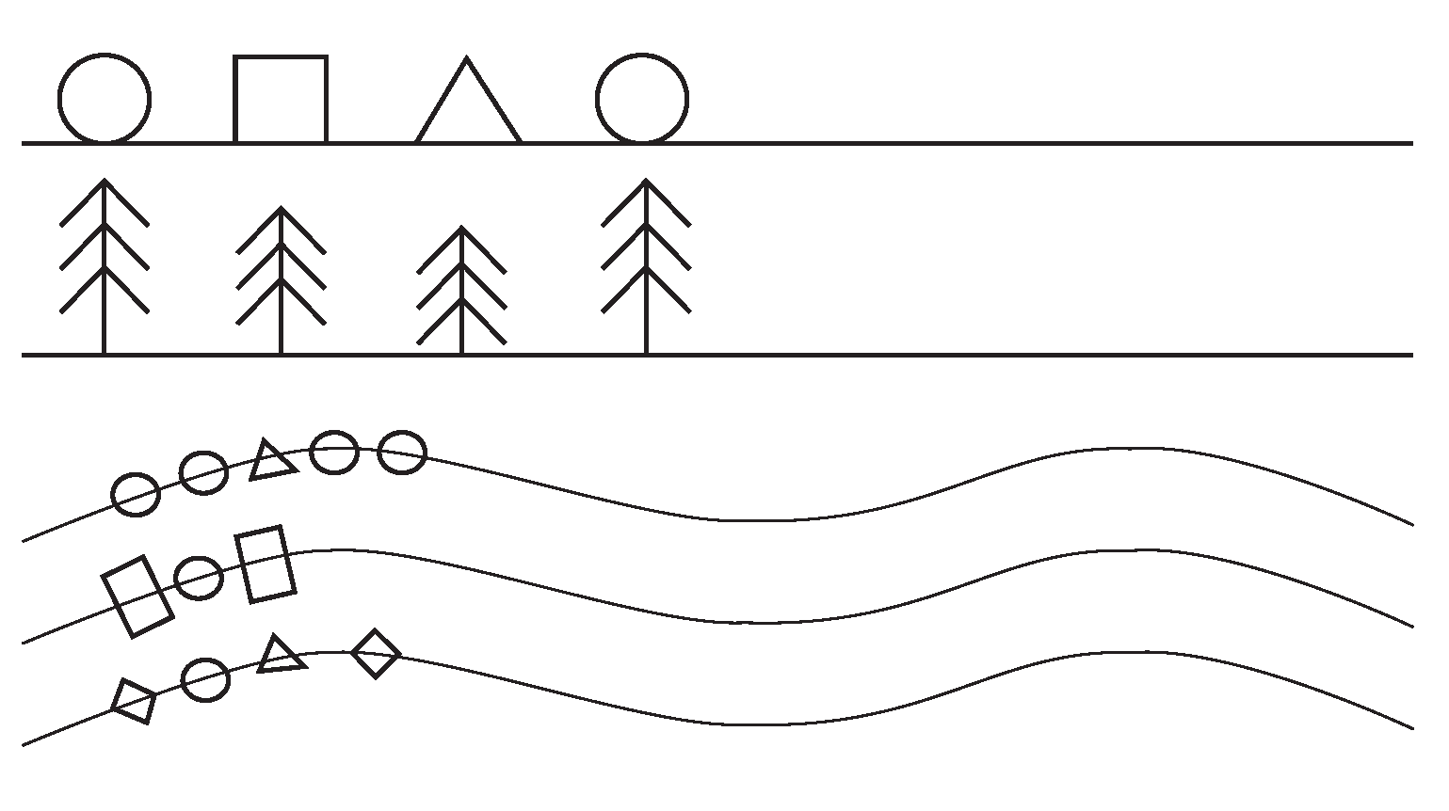

- Соедини цифру и соответствующую картинку.
Диагностика сформированности мышления «Соедини цифру и картинку»
Инструкция: соедини картинку с цифрой, которая к ней подходит

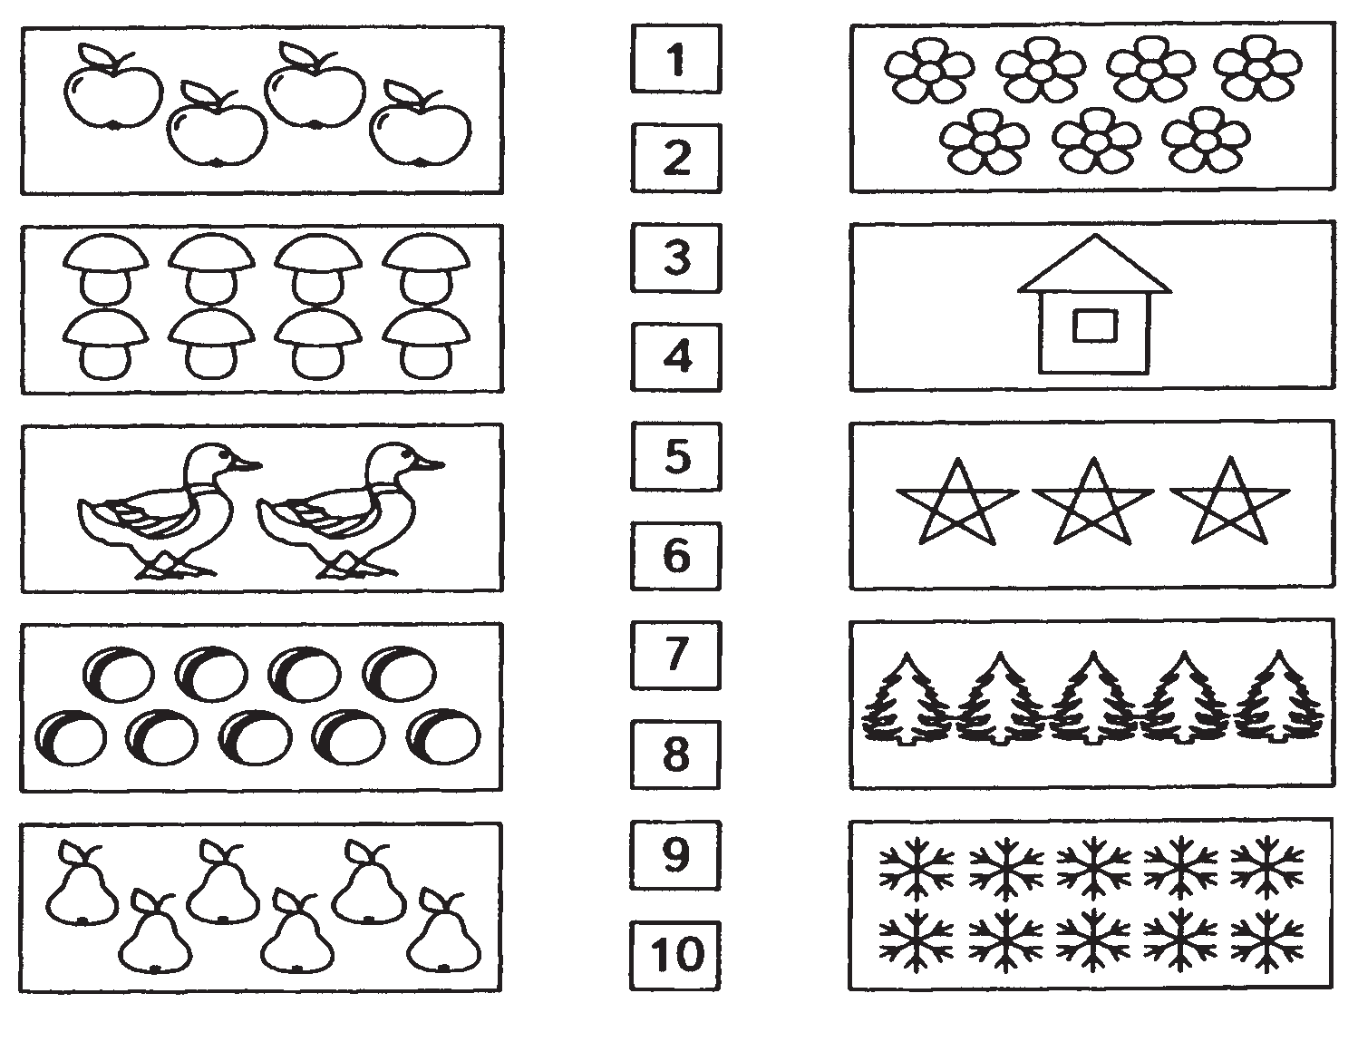
- Обведи предметы, увиденные на образце.
Диагностика объема воспринимаемой информации, уровня утомления. Тренировка памяти «Зрительная память»
Инструкция: посмотри внимательно на картинку и запомни, что на ней нарисовано. Теперь на своем листочке обведи только те предметы, которые ты запомнил.
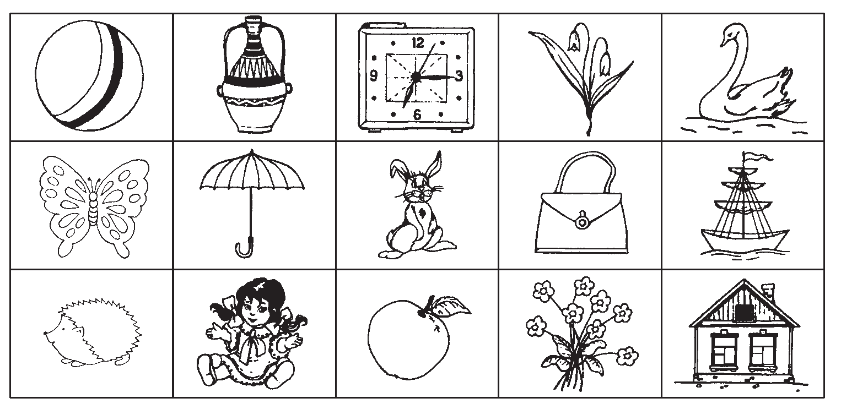
Образец на определение уровня зрительной памяти
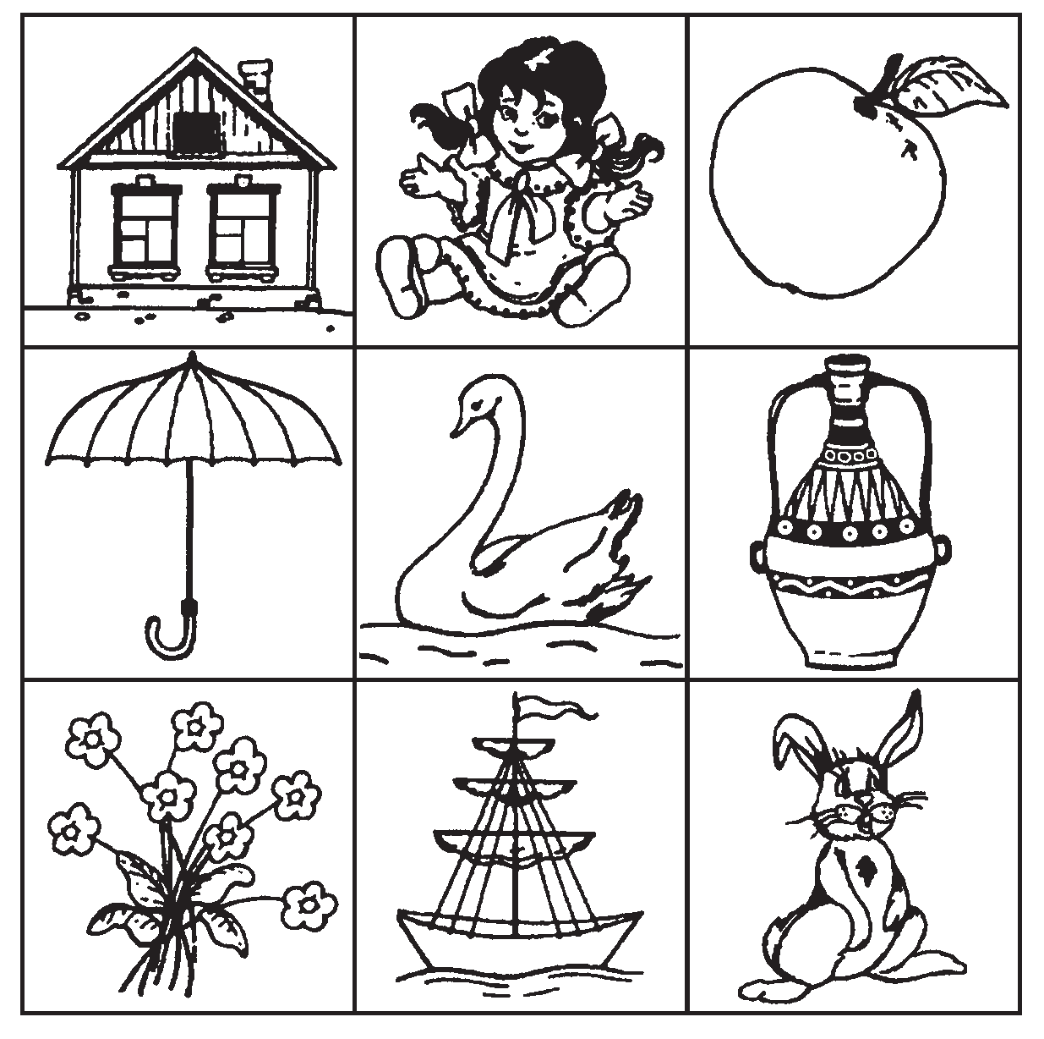
- Исключи лишний предмет.
Диагностика характера логических связей и отношений между понятиями «Исключение лишнего»
Инструкция: в каждом квадратике вычеркни лишний предмет
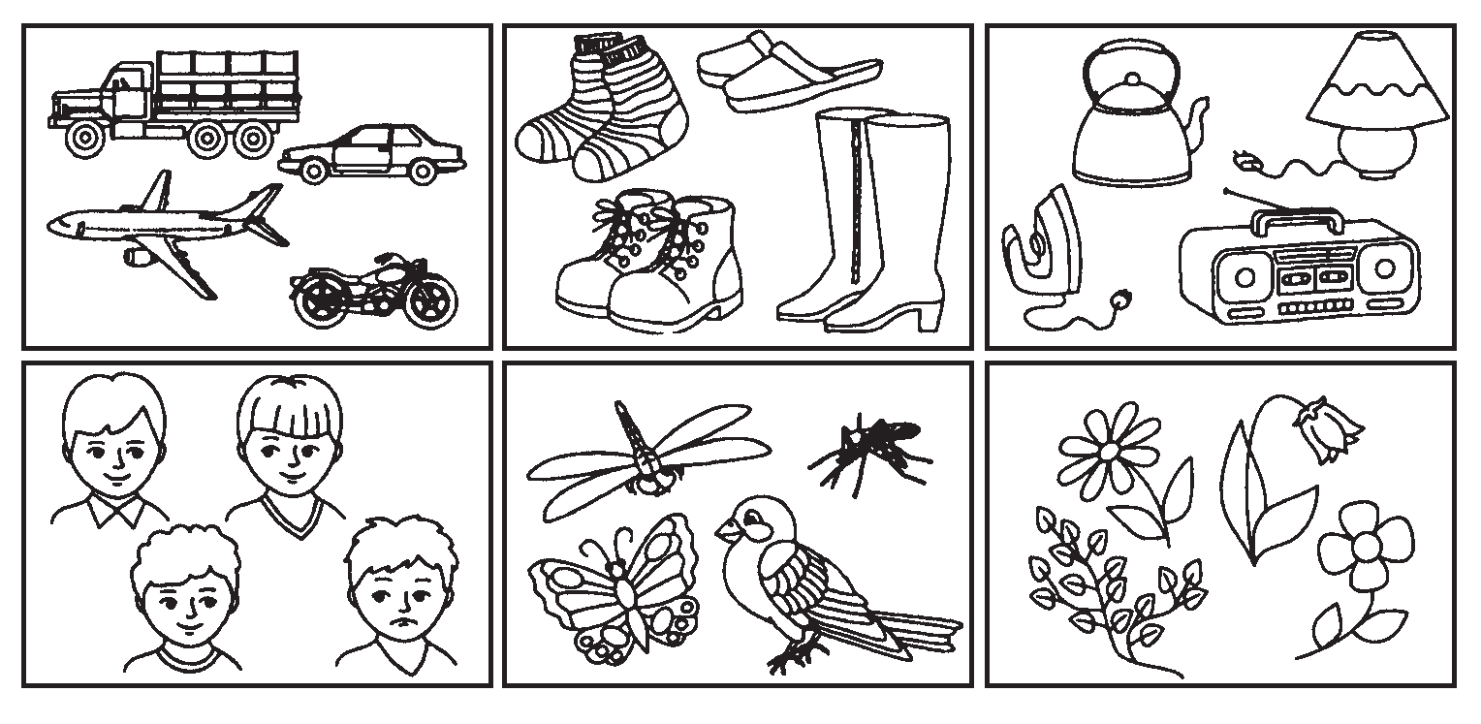
- Корректурная проба.
Диагностика умения сосредоточиваться, распределять внимание «Корректурная проба»
Инструкция: до тех пор, пока я не скажу «стоп!» заполни каждую фигурку по образцу сверху
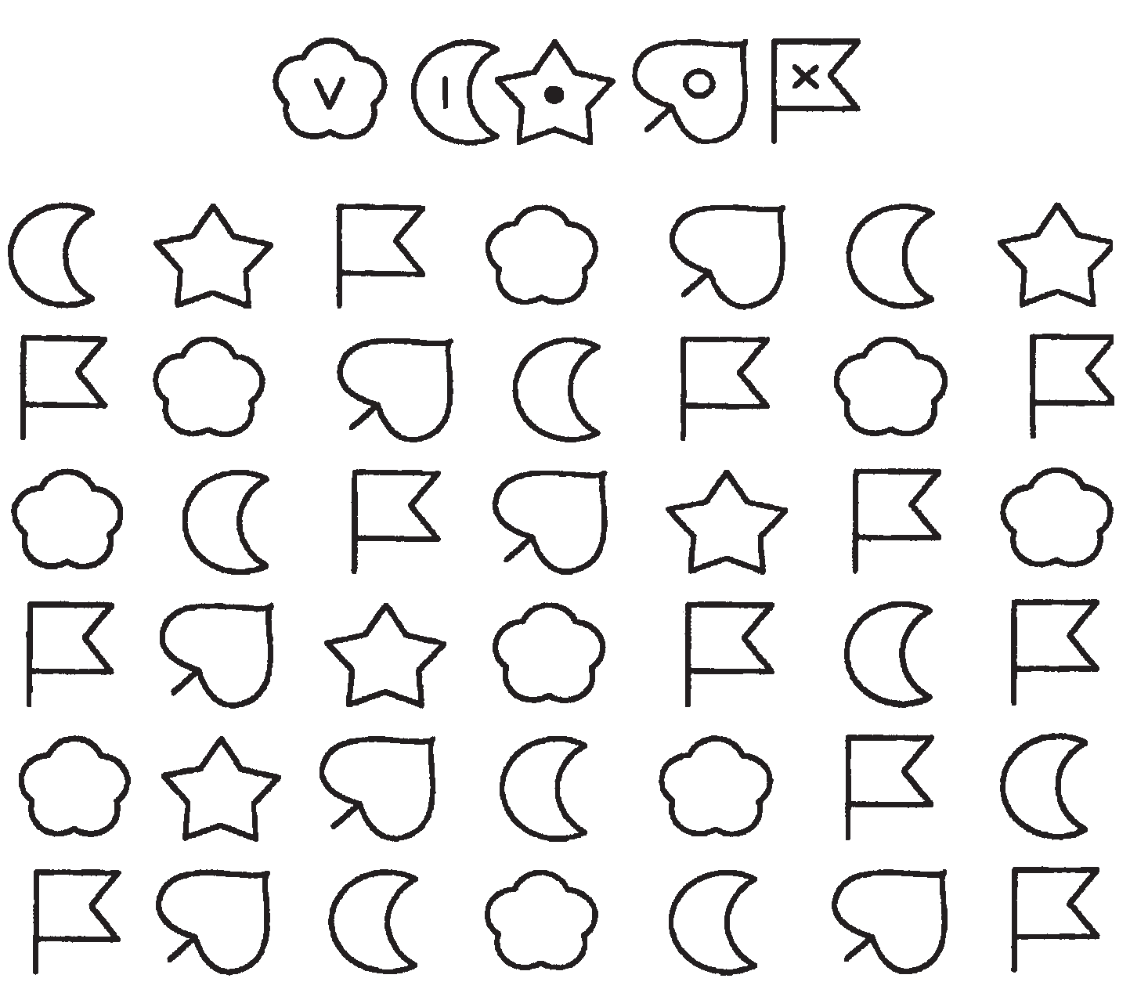

- Методика «Разрешение проблемных ситуаций»
Тест на самооценки (самоконтроля) «Разрешение проблемных ситуаций»
Инструкция: посмотри, как ты думаешь, как может закончиться этот рассказ.

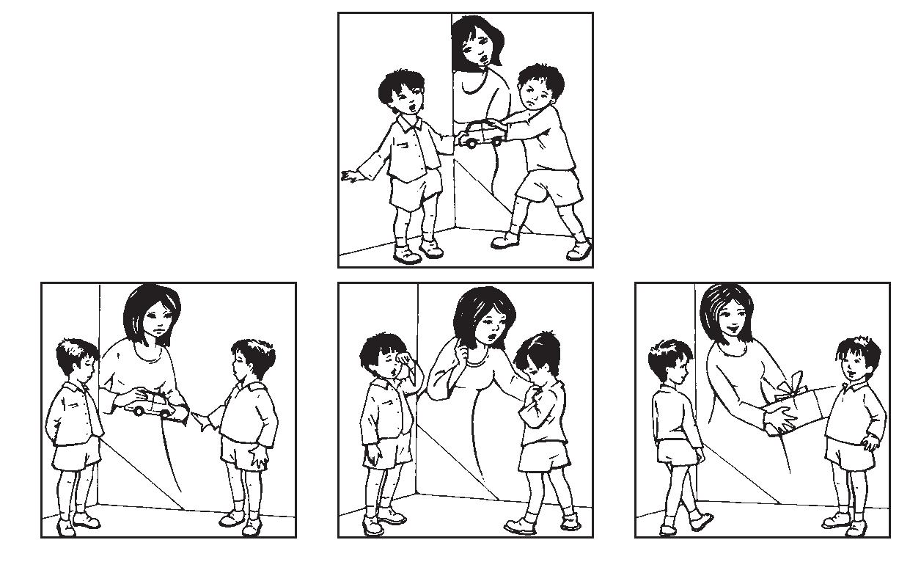

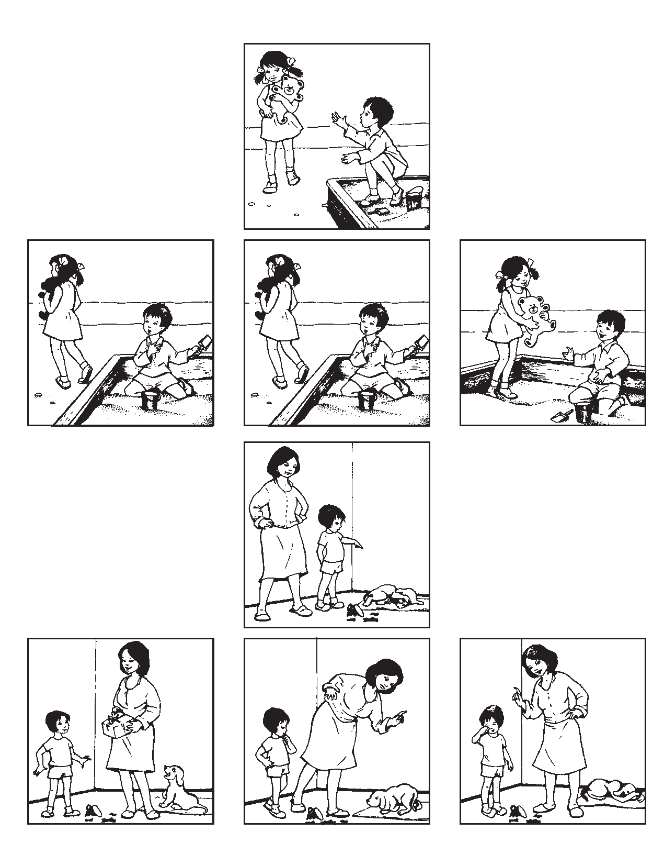

Диагностика познавательной сферы детей подготовительной группы (конец года)
Фамилия, имя ребенка ________________________________________
Возраст ____ Группа № ___Детский сад № ____ Дата______________
Педагог-психолог ____________________________________________
Рекомендации:_______________________________________________ ____________________________________________________________
____________________________________________________________
____________________________________________________________

1. Проведи линии по середине дорожки, не отрывая карандаша.
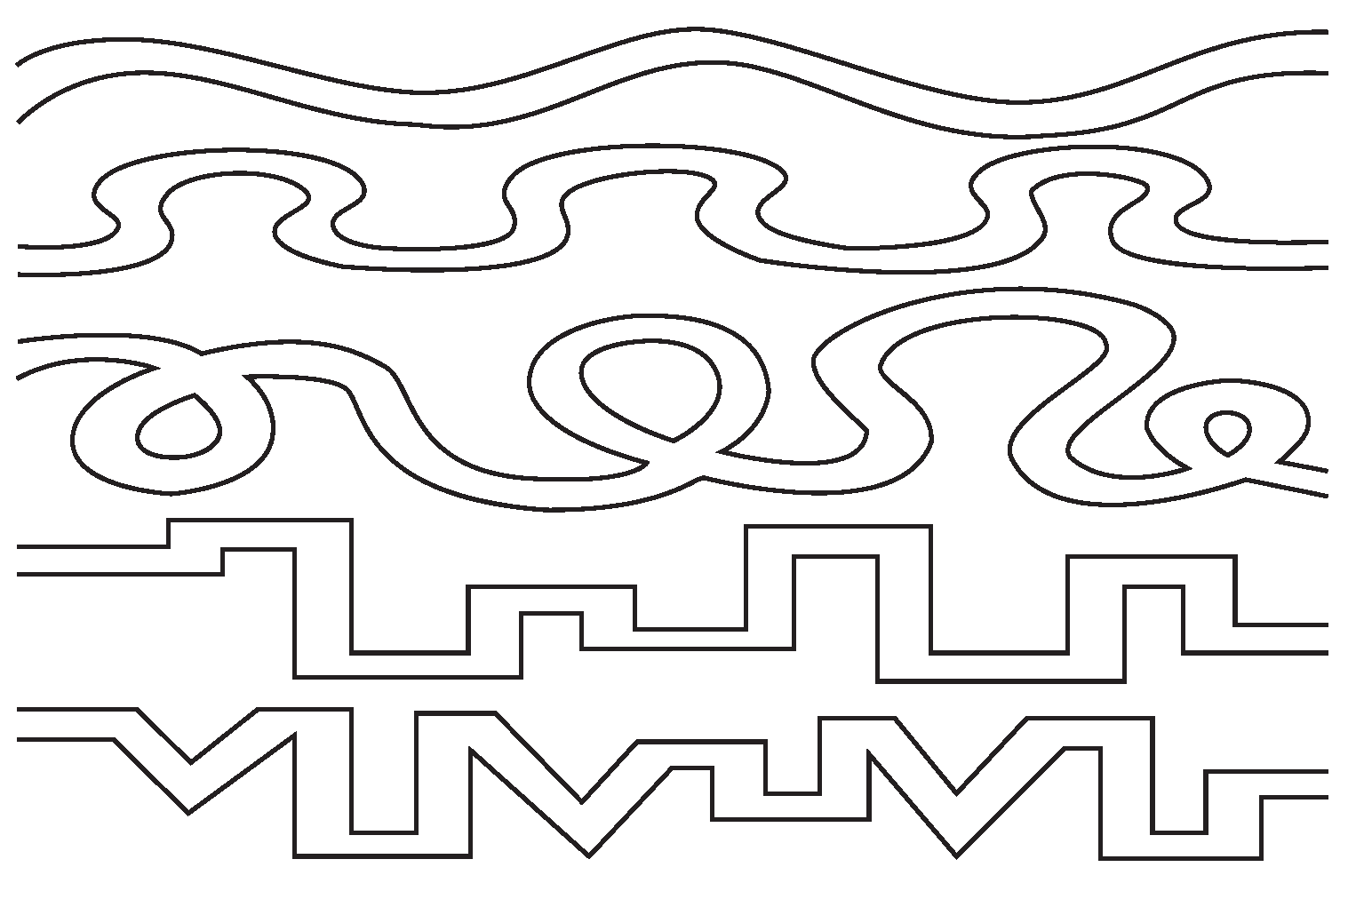

3. Зашей коврик.
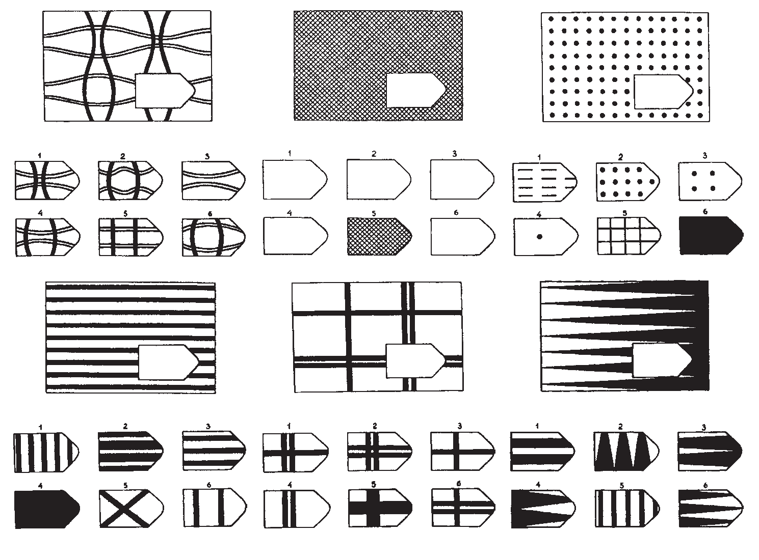
2. Нарисуй фигурку по точкам в соответствии с образцом.
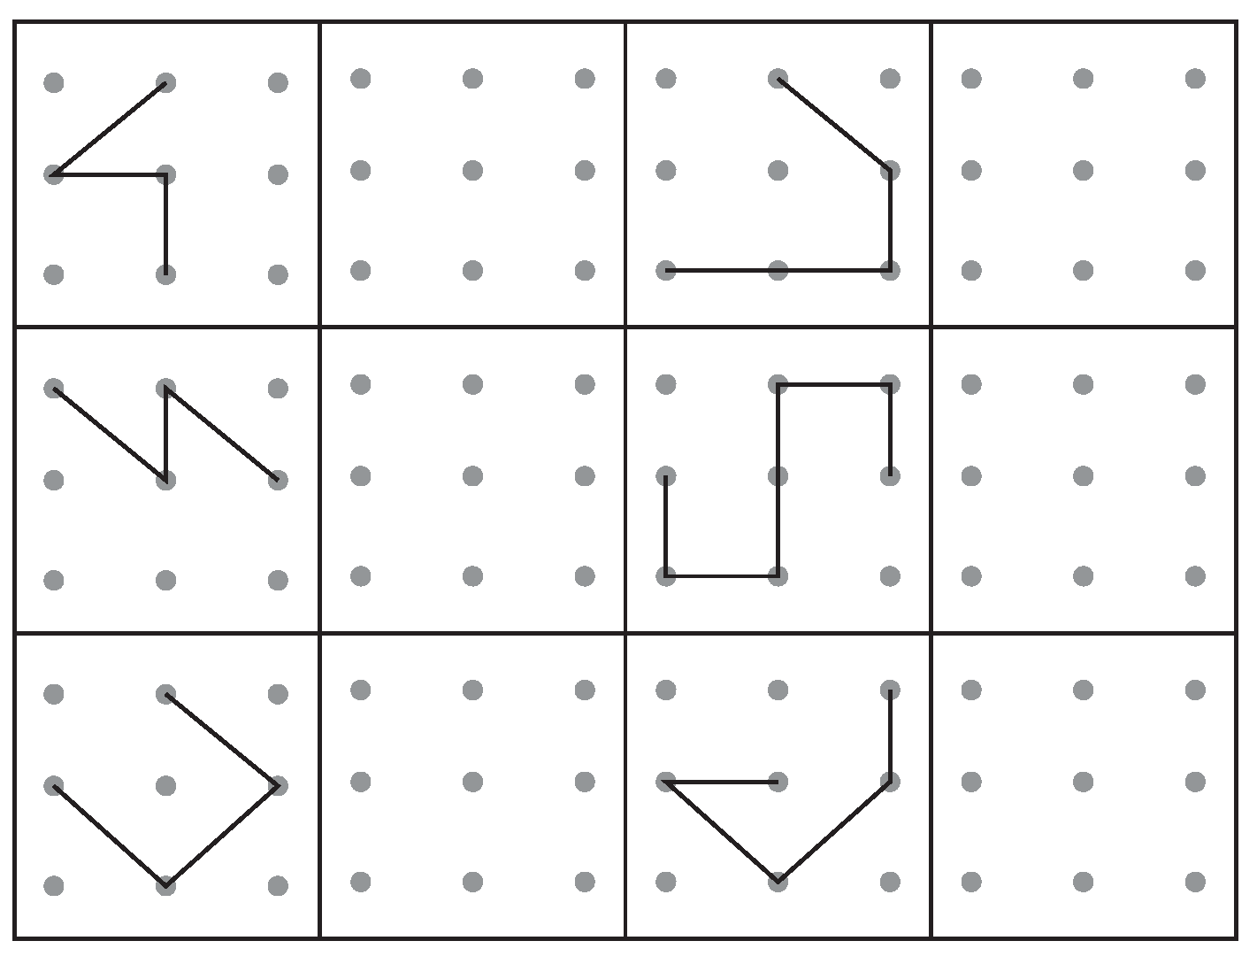
4. Корректурная проба.
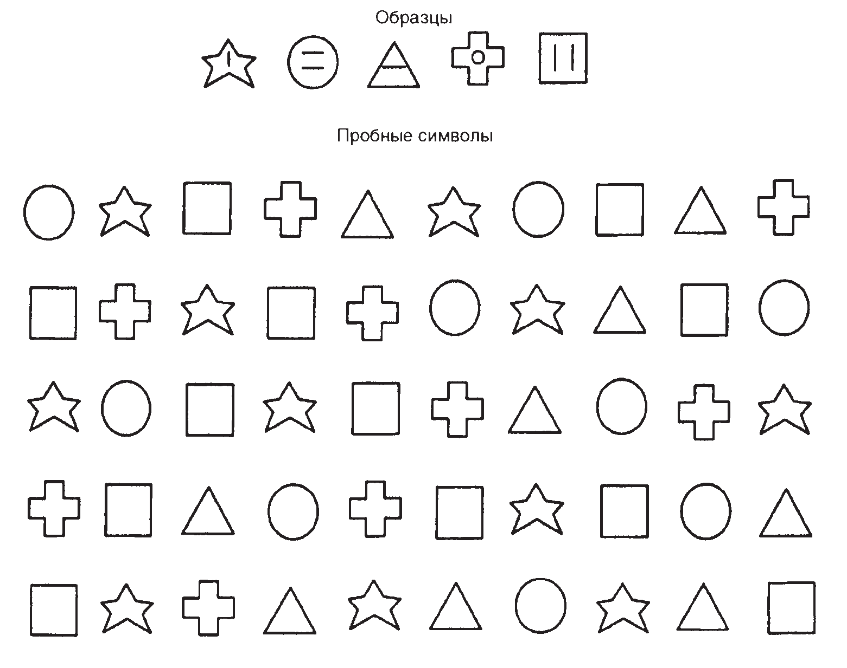
6. Нарисуй человека

5. Найди нужную картинку.

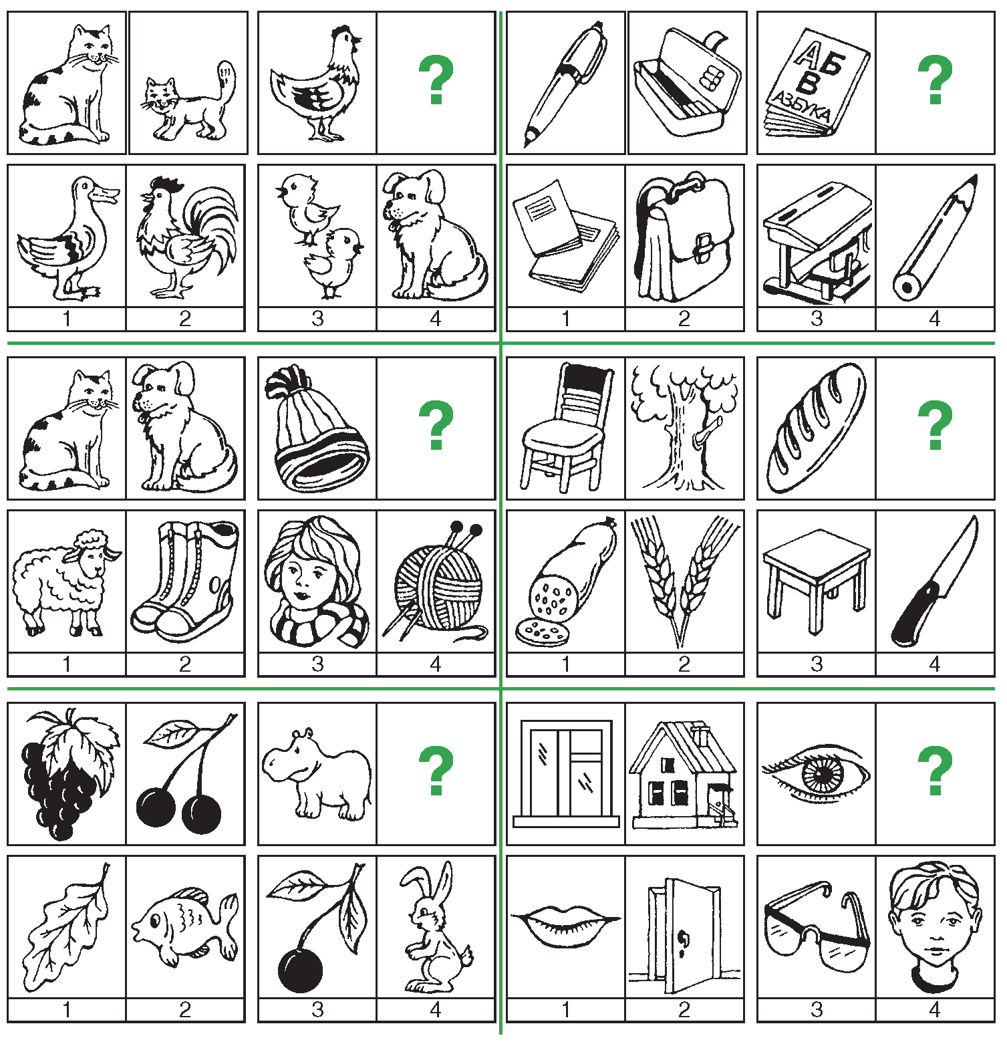

Диагностика мотивационной готовности к обучению в школе

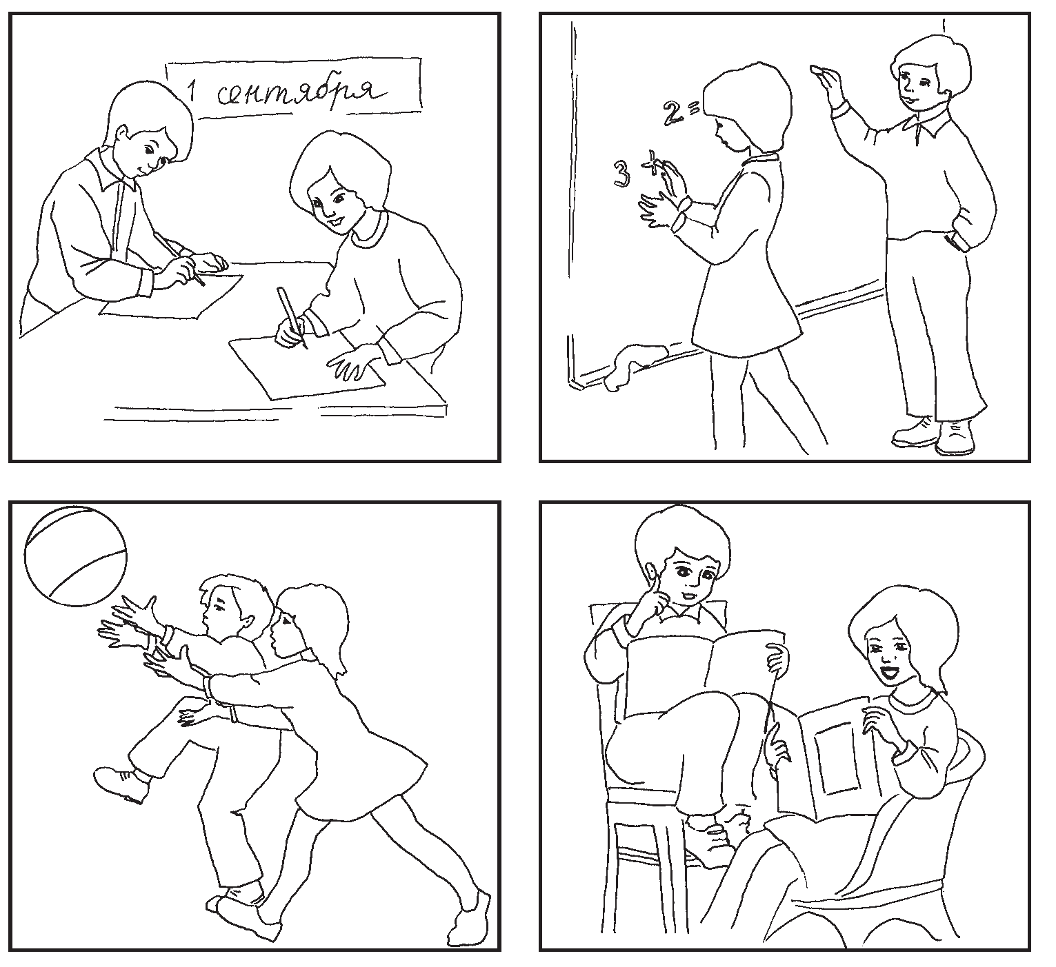
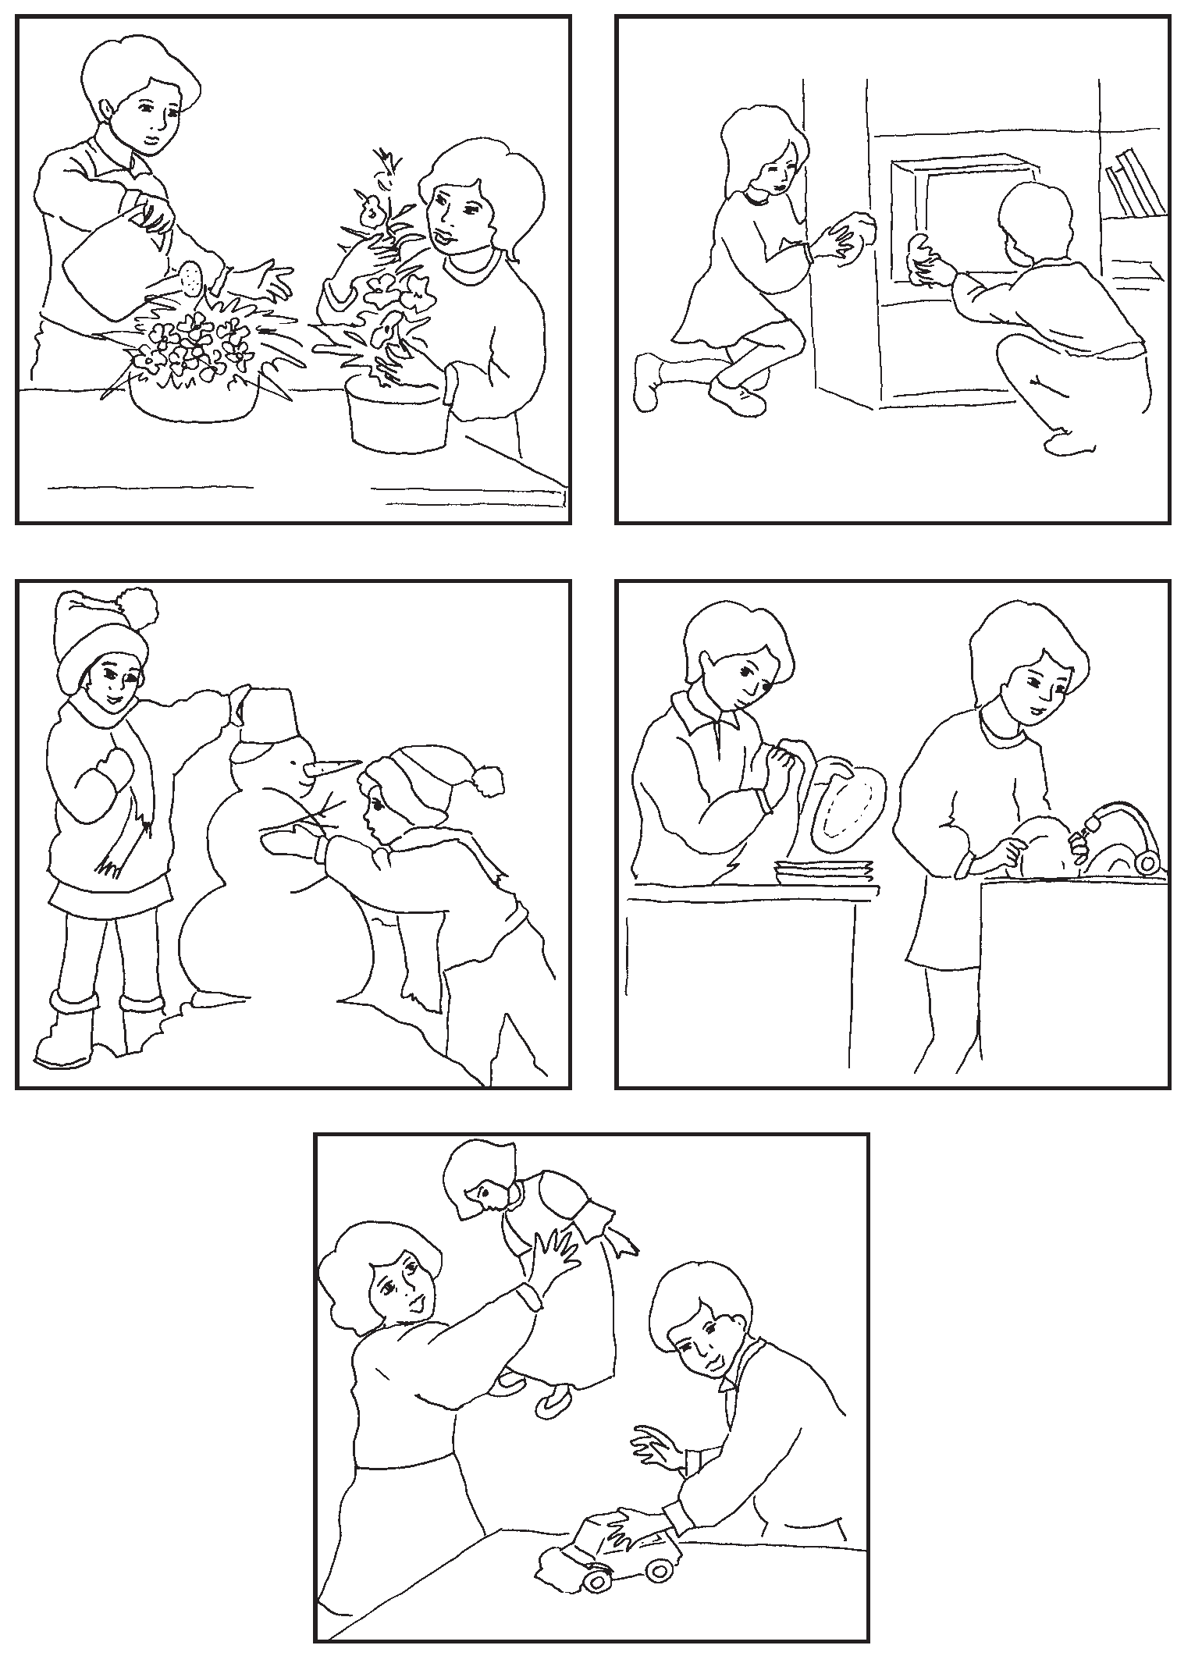

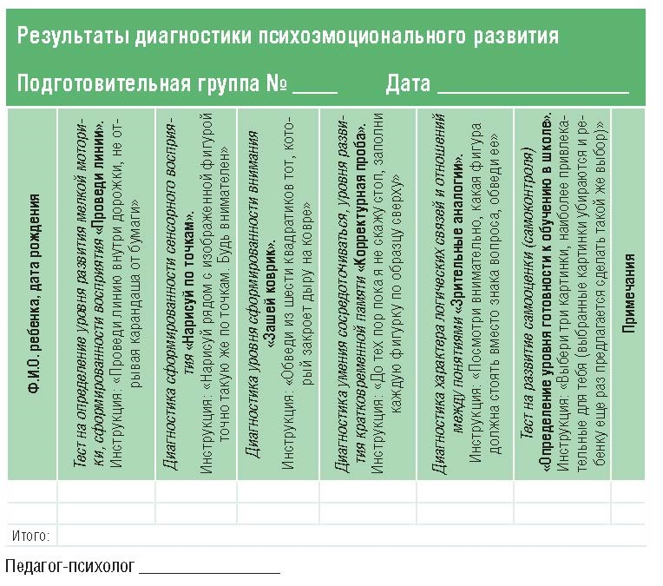

1 задание:
• высокий уровень — задание выполнено без ошибок;
• средний уровень — задание выполнено с 1–2 ошибками;
• низкий уровень — задание выполнено неправильно.
2 задание:
• высокий уровень — задание выполнено без ошибок;
• средний уровень — задание выполнено с 1–2 ошибками, линии прерывистые, нечеткие или обведены несколько раз, нечеткая форма;
• низкий уровень — задание выполнено неправильно.
3 задание:
• высокий уровень — задание выполнено без ошибок;
• средний уровень — задание выполнено с 1–2 ошибками;
• низкий уровень — задание выполнено неправильно.
4 задание:
• высокий уровень — задание выполнено без ошибок, более 60% символов;
• средний уровень — задание выполнено с ошибками, 59–40% символов;
• низкий уровень — задание выполнено неправильно, 39–0% символов.
5 задание:
• высокий уровень — задание выполнено без ошибок;
• средний уровень — задание выполнено с 1–2 ошибками;
• низкий уровень — задание выполнено неправильно.
6 задание.
Мотивация учебной деятельности — ребенок выбирает преимущественно картинки учебной и трудовой деятельности. Причем учебную деятельность — в ситуации 1 выбора.
Привлекательность внешней стороны обучения — ребенок выбирает трудовую деятельность в ситуации 1 выбора, несколько картинок учебной и игровой деятельности.
Отсутствие учебной мотивации — ребенок выбирает только трудовую и игровые формы деятельности.

Протокол психологического обследования
1. Мелкая моторика, подготовка к письму
____________________________________________________________
____________________________________________________________
2. Методика «Нарисуй фигурку по точкам»
____________________________________________________________
____________________________________________________________
3. Методика «Матричные задачи Ровена»
____________________________________________________________
____________________________________________________________
4. Методика «Корректурная проба»
____________________________________________________________
____________________________________________________________
5. Методика «Зрительные аналогии»
____________________________________________________________
____________________________________________________________
6. Методика «Оценка мотивационной готовности к школе»
____________________________________________________________
____________________________________________________________
Педагог-психолог ______________________________________

